Bac S septembre 2017 Métropole http://labolycee.org
EXERCICE II – INTERFéRENCES DE MOLéCULES (11 points)

En 1905, Einstein décrit l’onde lumineuse comme un flux de particules sans masse : les photons. Par la suite, en 1924, Louis de Broglie a l’idée d’associer une onde à une particule de matière en mouvement ; on a depuis observé des interférences de particules (électrons, atomes, molécules…).
L’objectif de cet exercice est d’étudier, dans une première partie, les interférences lumineuses obtenues à l’aide d’un réseau et, dans une deuxième partie, un dispositif expérimental d’interférences utilisant des molécules de phtalocyanine.

Données :
- constante d’Avogadro : N_{A} = 6,02 × 10²³ mol⁻¹ ;
- constante de Planck : h = 6,63 × 10⁻³⁴ m².kg.s⁻¹ ;
- intensité du champ de pesanteur : g = 9,81 m.s⁻² ;
- masse molaire moléculaire de la phtalocyanine : M = 514,5 g.mol⁻¹.

1. Interférences d’ondes lumineuses par un réseau

On considère un réseau constitué d’une lame dans laquelle est gravée une série de fentes parallèles régulièrement espacées. La distance régulière entre les fentes, notée « a », est appelée « pas du réseau ». Lorsqu’on éclaire ce réseau avec un faisceau laser monochromatique de longueur d’onde λ, les ondes lumineuses diffractées par les différentes fentes se superposent sur un écran. En certains points de l’écran, les interférences sont constructives ; on observe alors sur l’écran une figure d’interférences constituée de franges lumineuses régulièrement espacées (figure 1).
On note L la distance entre le centre de la frange centrale et le centre de sa première voisine (voir figures 1 et 2). En utilisant les notations des schémas ci-dessous, on admet la relation suivante :
$$\text{sin}α=\frac{λ}{a}$$

Figure 1. Schéma du dispositif. Figure 2. Schéma du dispositif vu de dessus.

1.1. À quelle condition obtient-on, en un point de l’écran, un phénomène d’interférences constructives lorsque deux ondes lumineuses cohérentes interfèrent ?

1.2. Si l’angle α, indiqué sur les figures 1 et 2, est « petit » et exprimé en radians, on peut faire les approximations suivantes : sin α ≈ α et tan α ≈ α.
Montrer dans ce cas que $L=\frac{\text{λD}}{a}$ (relation 1).

1.3. On remplace la source laser par une source de lumière blanche. On observe une frange centrale de couleur blanche et des franges latérales colorées. Sur la première frange voisine de la frange centrale, donner l’ordre dans lequel les couleurs bleu et rouge sont observées, en partant du centre de la tâche centrale. On argumentera sans calcul en utilisant la relation 1.
2. Interférences de molécules de phtalocyanine
En mai 2012, une équipe de scientifiques a publié un article dans le magazine « Nature Nanotechnology ». Cet article décrit une expérience qui a permis d’observer un phénomène d’interférences obtenues à partir d’un faisceau de molécules de phtalocyanine.
On donne ci-dessous un schéma (figure 3) ainsi qu’un descriptif simplifié de l’expérience.

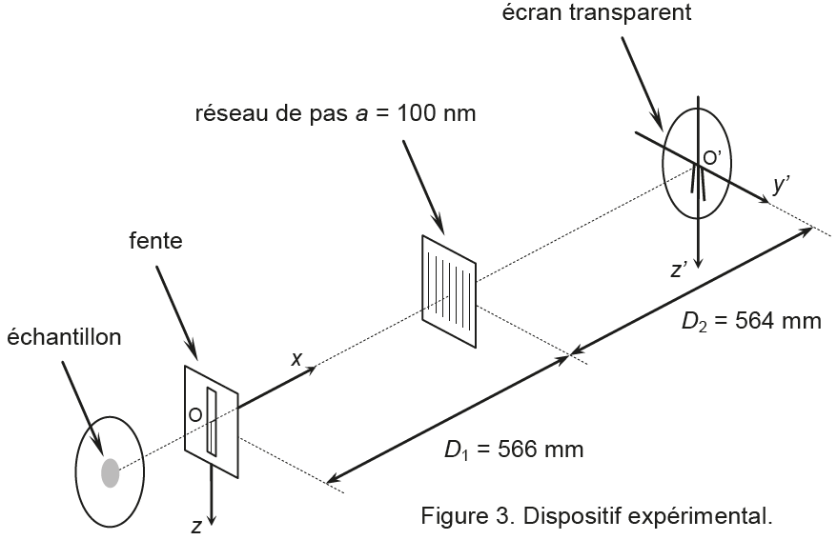

Les molécules de l’échantillon de phtalocyanine sont vaporisées pour former un faisceau horizontal de molécules se déplaçant suivant l’axe Ox. La vitesse des molécules varie de quelques dizaines à quelques centaines de mètres par seconde. Après avoir traversé la fente, les molécules se dirigent vers le réseau qu’elles traversent avant de se déposer sur un écran transparent. Éclairées par une lumière adéquate, les molécules deviennent fluorescentes et une figure d’interférences peut alors être observée à l’aide d’une caméra.

2.1. Faisceau de molécules de phtalocyanine entre la fente et le réseau.
On s’intéresse, dans cette partie, au mouvement de chute dans le champ de pesanteur terrestre d’une molécule de phtalocyanine de masse m. La molécule se déplace dans un vide poussé et n’est donc soumise qu’à son poids. Elle sort de la fente horizontalement avec une vitesse initiale v₀. L’étude du mouvement est effectuée dans le référentiel du laboratoire, considéré comme galiléen. L’axe Oz est vertical, orienté vers le bas. La date t = 0 est prise au moment où la molécule est au point O.

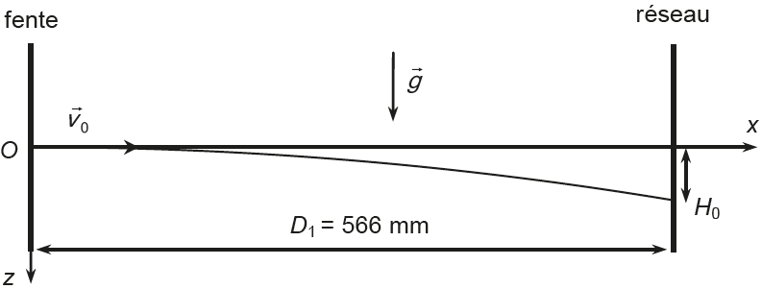

Figure 4. Trajectoire des molécules à la sortie de la fente.
2.1.1. Démontrer que les équations horaires du mouvement de la molécule de phtalocyanine dans le repère (Ox, Oz) sont de la forme :
x(t) = v₀t et z(t) = $\frac{1}{2}$gt²

2.1.2. Exprimer la date t₁ à laquelle la molécule atteint le réseau en fonction de v₀ et D₁. En déduire l’expression de la distance H₀ (figure 4) en fonction de g, D₁ et v₀, puis calculer la valeur de cette distance pour une vitesse initiale v₀ = 1,5 × 10² m.s⁻¹.

2.1.3. Indiquer, en le justifiant brièvement, comment évolue la distance H₀ lorsque la vitesse initiale v₀ de la molécule augmente.

2.2. Figure d’interférences observée.
Après une durée d’enregistrement suffisante, on obtient à l’aide d’une caméra une figure d’interférences sur laquelle on observe des franges s’écartant vers le bas (figure 5). On a tracé la courbe expérimentale qui donne les variations de l’intensité lumineuse de fluorescence au voisinage de la droite (Δ) correspondant aux molécules de vitesse v₀ = 1,5 × 10² m.s⁻¹ (figure 6).
Figure 5. Figure d’interférences Figure 6. Variation d’intensité lumineuse de
observée. fluorescence sur l’écran au voisinage de la droite (Δ).
D’après l’article “Real-time single-molecule imaging of quantum interference” Nature Nanotechnology - mai 2012

2.2.1. Quel caractère de la matière est mis en évidence par cette figure d’interférences ?

2.2.2. Vérifier, à l’aide des données fournies en début d’exercice, que la masse d’une molécule de phtalocyanine est m = 8,55×10⁻²⁵ kg.

2.2.3. On considère une molécule de phtalocyanine en mouvement à la vitesse v₀ = 1,5×10² m.s⁻¹.
Calculer la valeur de la longueur d’onde de de Broglie λ_{DB} associée à cette molécule.

2.2.4. Indiquer, en le justifiant brièvement, comment évolue la longueur d’onde de de Broglie d’une molécule de phtalocyanine lorsque sa vitesse initiale v₀ augmente.

2.2.5. On note L₀ la distance séparant le centre de la frange centrale du centre de l’une des deux premières franges voisines pour des molécules de phtalocyanine de vitesse initiale v₀ = 1,5 × 10² m.s⁻¹.
Comparer la valeur obtenue pour L₀ à partir de la courbe expérimentale et la valeur calculée à partir de la relation 1 (question 1.2.) appliquée au dispositif expérimental (figure 3.).

2.2.6. Expliquer, à l’aide d’un raisonnement qualitatif (sans calcul), pourquoi les franges s’écartent vers le bas de la figure d’interférences.

